精图快出 · 项目简介
公司内部图片精修双端系统
v2.5.0 · 2026-10-28 · 臭皮匠小组

一、项目定位
“精图快出”面向公司内部图片精修场景，提供一套 Windows 桌面双端工具：员工端负责上传、参数渲染、局部精修、批量生成与下载；管理员端负责账号开通、员工管理、停用/删除、解锁/重置密码、操作记录与备份。
系统采用本机图片处理、操作留痕和清晰的操作流程：图片在公司电脑上完成处理；账号、修改记录和操作记录统一管理；两个程序都使用 2/3 自适应界面，适配笔记本、台式机与平板。

二、双端组成
程序 | 文件 | 面向对象 | 核心职责
精图快出（员工端） | 精图快出.exe | 员工 | 登录、选图、参数渲染、局部框选、批量处理、预览下载、个人记录
精图快出 · 管理员智能体 | 精图快出_管理员智能体.exe | 管理员 | 账号开通、员工详情、停用/删除、解除锁定、重置密码、审计、备份

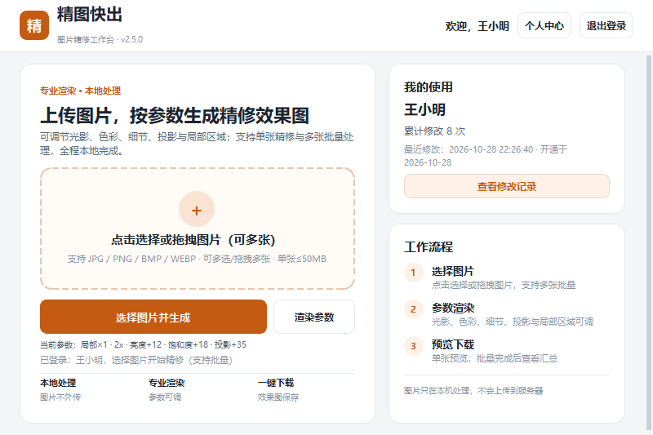
员工端主界面

三、核心能力
• 专业渲染参数：亮度、对比度、阴影、高光、饱和度、色温、锐化、降噪、暗角、投影、1x/2x 放大，滑杆调节并实时预览。
• 局部渲染：在预览图上框选多个区域，支持羽化、撤销、清除；区域坐标归一化保存，生成前在实际图片上确认。
• 批量处理：多选或拖拽多张图片，按同一参数批量生成；逐张进度、可取消、逐张记录，完成后给出成功/失败/跳过汇总。
• 色彩与透明管理：ICC 统一转 sRGB，输出嵌入 sRGB 配置文件，保留 DPI 和透明通道；开启投影输出白底。
• 账号全生命周期：管理员开通、首登强制改密、停用/启用、锁定/解除、重置密码保留历史、删除二次确认并清理效果图。
• 操作记录与运营：登录、生成、批量、导出、备份、停用、删除、解锁、重置等操作留痕；管理员端提供运营概览、趋势、员工明细和操作记录。
• 数据备份：SQLite 在线备份，保留最近 10 份，可手动复制到加密位置。
• 安全加固：密码 PBKDF2-SHA256 加盐存储；姓名大小写不敏感唯一；CSV 公式注入防护；停用/删除后 15 秒内自动退出并停止批量。

四、技术栈与后端架构

4.1 技术栈总览
层次 | 技术 | 版本 | 用途
语言与运行时 | Python | 3.9 | 业务逻辑、数据访问、图像管线、打包入口
桌面表现层 | PyQt5 | 5.15.9 | 双端界面、信号槽、QThread、对话框与表格
数据存储 | SQLite | 3 | WAL、外键、索引、事务、分页查询、schema v3
密码与安全 | hashlib / secrets | 标准库 | PBKDF2-SHA256 120,000 次迭代 + 随机盐、锁定、首登改密
图像引擎 | Pillow + NumPy | 9.5.0 / 1.24.4 | ICC/sRGB、透明通道、光影色彩、局部蒙版、投影、2x
并发任务 | QThread + pyqtSignal | PyQt5 | 批量渲染队列、逐张进度、取消、账号状态检查
打包与分发 | PyInstaller | 6.11.1 | Windows onedir，自定义 其余文件 内容目录
测试与审查 | unittest + 自研脚本 | Python | 8 项单元测试、279 项 × 5 轮流程审查、259 按钮审查
日志与异常 | logging + excepthook | 标准库 | 2MB 轮转日志、全局异常记录、审计摘要

4.2 Python 后端分层
系统采用桌面界面 + Python 业务层的架构，业务代码按“表现层 → 应用服务 → 核心领域 → 基础设施”拆分，界面与业务逻辑相互独立，便于维护和扩展。
模块 | 层级 | 职责 | 关键实现
app_main.py / admin_main.py | 表现层 | 双端窗口、页面导航、用户交互 | PyQt5、信号槽、QSettings
pages/ | 表现层 | 个人中心、运营概览、员工/账号/日志页面 | 分页、筛选、导出、详情
core/auth.py | 核心领域 | 开通、登录、首登改密、改密、锁定、重置 | PBKDF2-SHA256、随机盐、失败计数、15 分钟锁定
core/repo.py | 数据访问 | 账号与修改记录查询、分页、统计、删除级联 | 参数化 SQL、LIKE 搜索、聚合统计
core/models.py | 基础设施 | SQLite 连接、WAL、外键、schema v3 迁移 | 连接上下文、事务提交/回滚、忙等待
core/audit.py | 核心领域 | 追加式操作记录 | 记录登录、生成、导出、备份等关键动作
core/backup.py | 基础设施 | 在线备份与保留最近 10 份 | SQLite backup API、busy_timeout
core/render_params.py | 核心领域 | 渲染参数模型、范围校验、JSON 序列化 | 归一化、区域上限、摘要
utils/engine.py | 图像服务 | 图片解码、色彩/透明处理、渲染、原子写 | Pillow + NumPy、ICC→sRGB、临时文件、os.replace
BatchRenderWorker | 应用服务 | 后台批量任务、逐张进度、取消、账号状态 | QThread、pyqtSignal、逐张记录

4.3 核心数据流
1. 登录/鉴权：界面提交姓名与密码 → auth.authenticate 参数化查询 → PBKDF2 比对 → 失败计数/锁定 → 建立会话 → 首登强制改密。
2. 图片生成：界面校验格式与像素 → BatchRenderWorker 在后台逐张执行 → engine.render_image 处理并原子写入 PNG → repo.add_modification 事务写入记录 → audit.record 追加审计。
3. 管理员操作：员工详情/账号管理 → repo.set_active、auth.reset_to_default、repo.delete_user → 外键级联清理记录 → 清理系统生成图片 → 审计留痕。
4. 备份：管理员触发 → SQLite 在线备份 API → 写入 backups → 轮换至最近 10 份。

4.4 后端工程实践
• 数据访问：全部 SQL 使用参数绑定；分页 LIMIT/OFFSET；索引覆盖用户时间、记录时间与审计动作；SQLite WAL + busy_timeout 支持双端并发。
• 事务与一致性：连接上下文统一提交/回滚；删除账号依赖外键 ON DELETE CASCADE；图片写入使用唯一临时文件和原子替换，保证输出完整。
• 认证与权限：PBKDF2-SHA256 加盐；连续 5 次失败锁定 15 分钟；管理员可解锁/重置；停用/删除实时校验，批量任务逐张检查账号状态。
• 审计：登录、生成、批量、导出、备份、停用、删除、解锁、重置等关键动作追加记录；操作记录与运行日志分开保存。
• 后台任务：QThread + 信号槽，避免图片处理阻塞界面；逐张进度、取消在当前图片完成后生效。
• 输出安全：CSV 对 = + - @ 开头单元格加前缀，防 Excel 公式注入；导出文件名清洗 Windows 非法字符；姓名拒绝尖括号与不可见字符。
• 可观测性：logs/main.log、logs/admin.log 2MB 轮转保留 5 份；全局异常钩子；审计与日志分离。

4.5 模块化扩展
系统采用分层与模块化设计，业务模块可独立复用。公司需要集中部署或多终端协同时，可在现有 Python 业务模块基础上扩展服务端、集中数据存储和任务队列，桌面端继续作为操作入口。
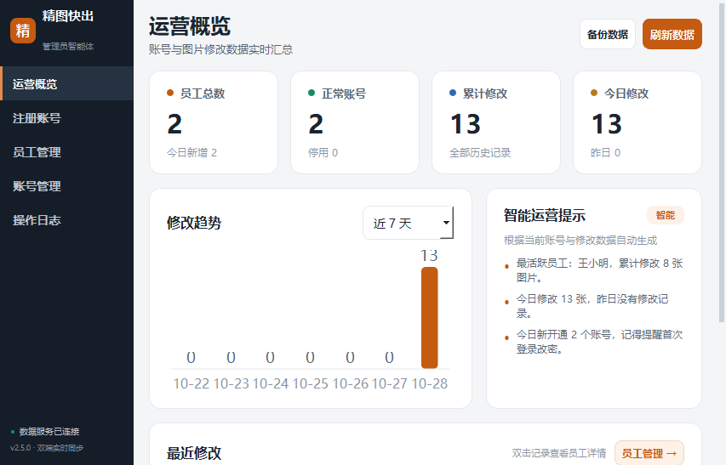
管理员端运营概览

五、内部部署
• 面向公司内部办公电脑部署，管理员端由公司指定人员保管；
• 员工端供日常图片处理人员使用，账号由管理员统一开通；
• 数据保存在公司电脑上，管理员按公司要求执行备份；
• 安装、账号初始化、备份和升级步骤见配套《部署说明》。

六、质量保障
v2.5.0 完成 8 项核心单元测试、279 项全流程检查连续 5 轮、259 个按钮界面审查，登录、图片生成、批量处理、账号管理和备份流程均已验证。

七、适用场景
• 电商、设计、门店等需要批量输出统一风格效果图的团队。
• 需要在公司内部完成图片处理、由公司统一管理数据的场景。
• 需要账号开通、员工使用统计和操作记录的内部团队。
• 公司内部办公电脑部署使用。

八、版本信息
• 产品版本：v2.5.0
• 发布形态：员工端 / 管理端双 exe，附使用手册、项目简介、部署说明和运行依赖
• 文档：使用手册（PDF/Word）、项目简介（PDF/Word）、部署说明（PDF/Word）
• 适用系统：Windows 10/11 64 位

九、交付清单
位置 | 文件 | 说明
精图快出应用/员工端 | 精图快出.exe | 员工端主程序
精图快出应用/员工端 | 使用手册.pdf | 双端使用手册，员工侧重点见第 3、4 章
精图快出应用/员工端 | 项目简介.pdf | 项目定位、能力、架构与部署方式
精图快出应用/员工端/其余文件 | 运行依赖、Word 文档 | 由 PyInstaller 内容目录与交付文档组成
精图快出应用/管理端 | 精图快出_管理员智能体.exe | 管理员端主程序
精图快出应用/管理端 | 使用手册.pdf | 双端使用手册，管理员侧重点见第 2 章
精图快出应用/管理端 | 项目简介.pdf | 项目定位、能力、架构与部署方式
精图快出应用/管理端/其余文件 | 运行依赖、Word 文档 | 由 PyInstaller 内容目录与交付文档组成

